
รายงานผลการการจัดการทรัพย์สินของราชการ ของบริจาค และการจัดเก็บของกลาง ประจำปีงบประมาณ พ.ศ. 2567
ของสถานีตำรวจภูธรสองพี่น้อง
จังหวัดสุพรรณบุรี

ข้อมูล ณ วันที่ 29 กุมภาพันธ์ 2567

รายงานผลการการจัดการทรัพย์สินของราชการ ของบริจาค และการจัดเก็บของกลาง
สถานีตำรวจภูธรสองพี่น้อง จังหวัดสุพรรณบุรี ประจำเดือน มีนาคม พ.ศ.2567 ประจำปีงบประมาณ พ.ศ. 2567

กิจกรรม | การดำเนินการ | รูปถ่ายกิจกรรม
การจัดการทรัพย์สินของราชการ | วันที่ 27 กุมภาพันธ์ 2567  ภายใต้อำนวยการของ พ.ต.อ.เกียรติชัย เกิดโชค ผกก.สภ.สองพี่น้อง  จังหวัดสุพรรณบุรี ได้สั่งการให้เจ้าหน้าที่ผู้รับผิดชอบดำเนินการตรวจสอบการรับ การจ่ายพัสดุ และตรวจสอบพัสดุคงเหลือ ประจำเดือน กุมภาพันธ์ พ.ศ.2567 ผลการตรวจสอบพบว่ามีการเบิกจ่าย ทรัพย์สินราชการ อาวุธปืน เสื้อเกราะ ยุทธภัณฑ์ รถยนต์ราชการและรถจักรยานยนต์ราชการ ในการปฏิบัติหน้าที่ เป็นไปตามระเบียบ และมีสภาพครบถ้วนสมบูรณ์ ได้มีการสั่งการให้ดูแลทรัพย์สินของทางราชการให้มีสภาพเรียบร้อยพร้อมใช้งาน และให้ปฏิบัติตามระเบียบ ข้อบังคับ ในการเบิกจ่ายทรัพย์สิน สิ่งของราชการ โดยเคร่งครัด | 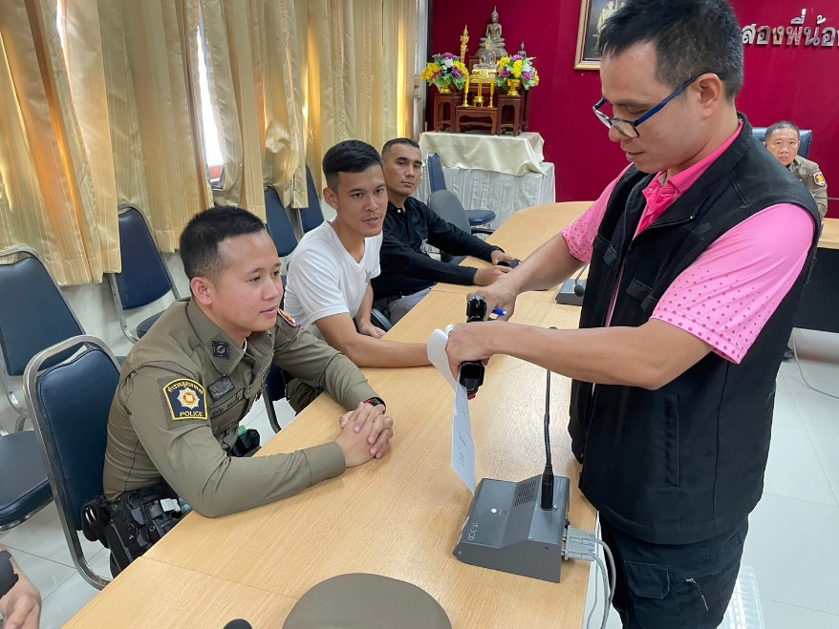  ภาพการตรวจ ทรัพย์สินของราชการ สภ.สองพี่น้อง

กิจกรรม | การดำเนินการ | รูปถ่ายกิจกรรม
การจัดการ  ของบริจาค | วันที่ 27 กุมภาพันธ์ 2567  ภายใต้อำนวยการของ พ.ต.อ.เกียรติชัย เกิดโชค ผกก.สภ.สองพี่น้อง  จังหวัดสุพรรณบุรี  ได้สั่งการให้เจ้าหน้าที่ผู้รับผิดชอบดำเนินการตรวจสอบ การรับ การจ่าย การนำสิ่งของบริจาค ไปใช้ประโยชน์ในราชการ ประจำเดือน กุมภาพันธ์ พ.ศ.2567 ผลการตรวจสอบพบว่ามีการรับ การจ่าย การนำสิ่งของบริจาค ไปใช้ประโยชน์ในราชการ เป็นไปตามระเบียบ และมีสภาพครบถ้วนสมบูรณ์ ได้มีการสั่งการให้ดูแลทรัพย์สิน สิ่งของบริจาค ให้มีสภาพเรียบร้อยพร้อมใช้งาน และให้ปฏิบัติตามระเบียบ ข้อบังคับ ในการรับ การจ่าย การนำสิ่งของบริจาค ไปใช้ประโยชน์ในราชการ โดยเคร่งครัด | 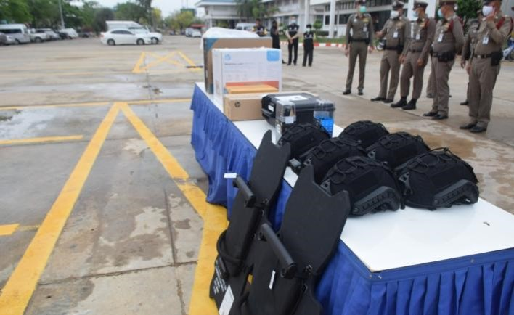  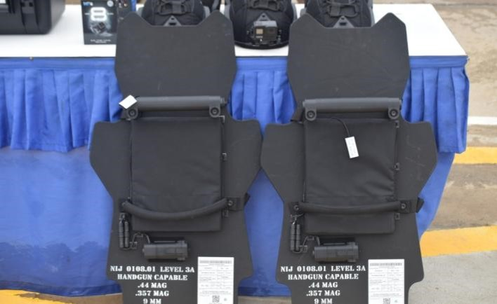  ภาพการตรวจ สิ่งของบริจาค สภ.สองพี่น้อง
กิจกรรม | การดำเนินการ | รูปถ่ายกิจกรรม
การจัดการ  จัดเก็บของกลาง | วันที่ 28 กุมภาพันธ์ 2567  ภายใต้อำนวยการของ พ.ต.อ.เกียรติชัย เกิดโชค ผกก.สภ.สองพี่น้อง  จังหวัดสุพรรณบุรี ได้สั่งการให้เจ้าหน้าที่ผู้รับผิดชอบดำเนินการตรวจสอบการจัดเก็บของกลาง ประจำเดือน กุมภาพันธ์ พ.ศ.2567 ผลการตรวจสอบพบว่ามีจัดเก็บของกลาง เป็นไปตามระเบียบ และมีสภาพครบถ้วนสมบูรณ์ ได้มีการสั่งการให้ดูแลจัดเก็บของกลาง ให้มีสภาพเรียบร้อย และให้ปฏิบัติตามระเบียบ ข้อบังคับ ในจัดเก็บของกลางโดยเคร่งครัด | 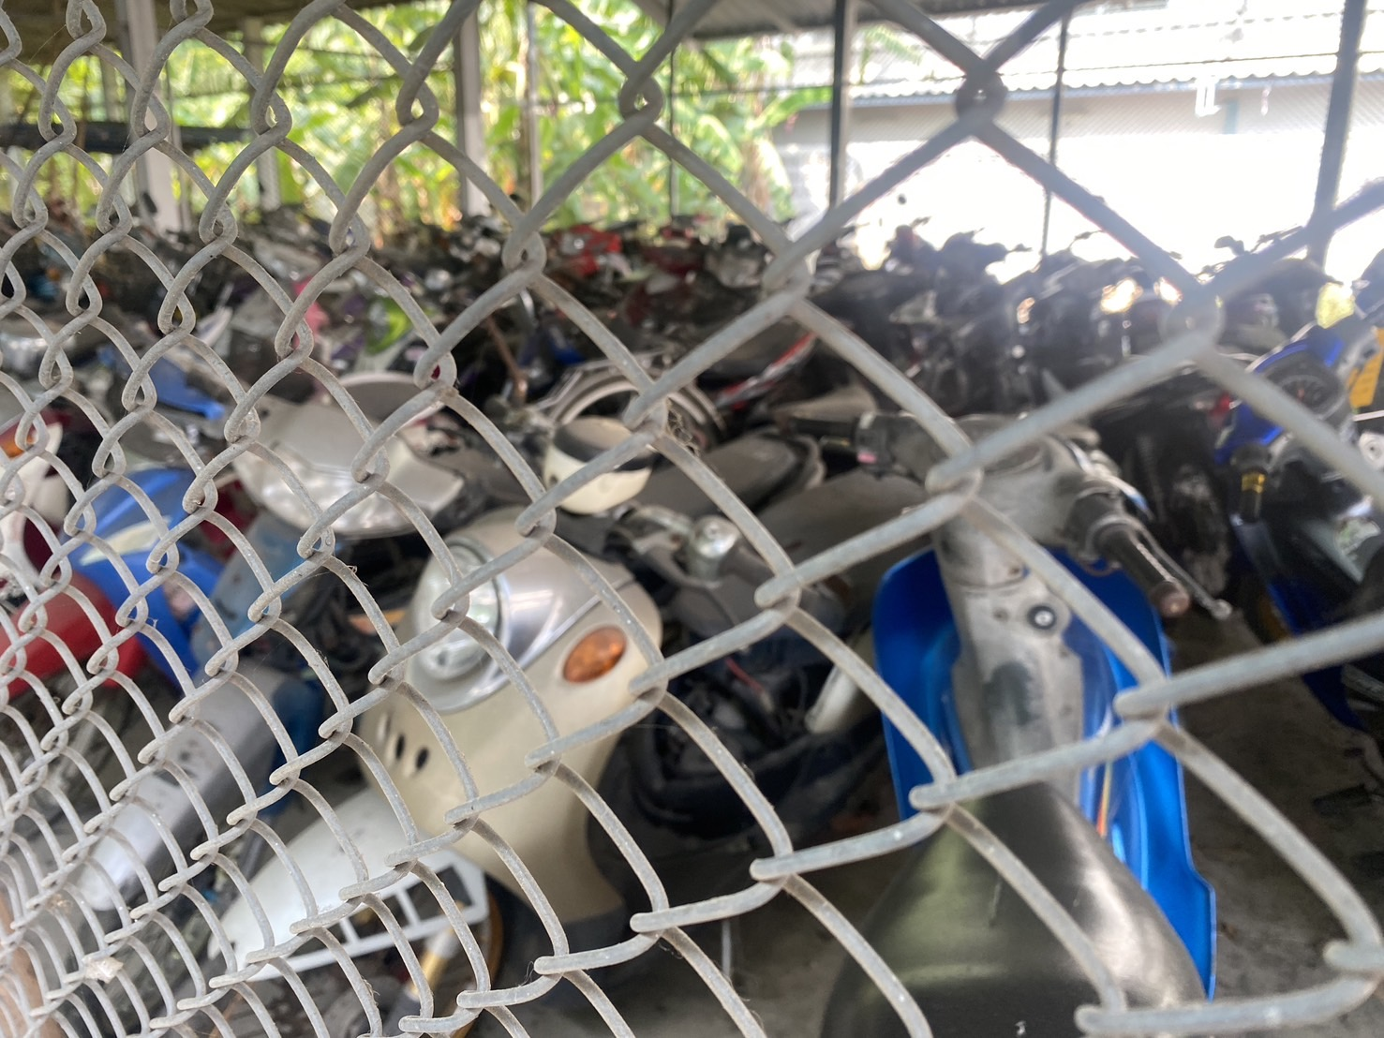  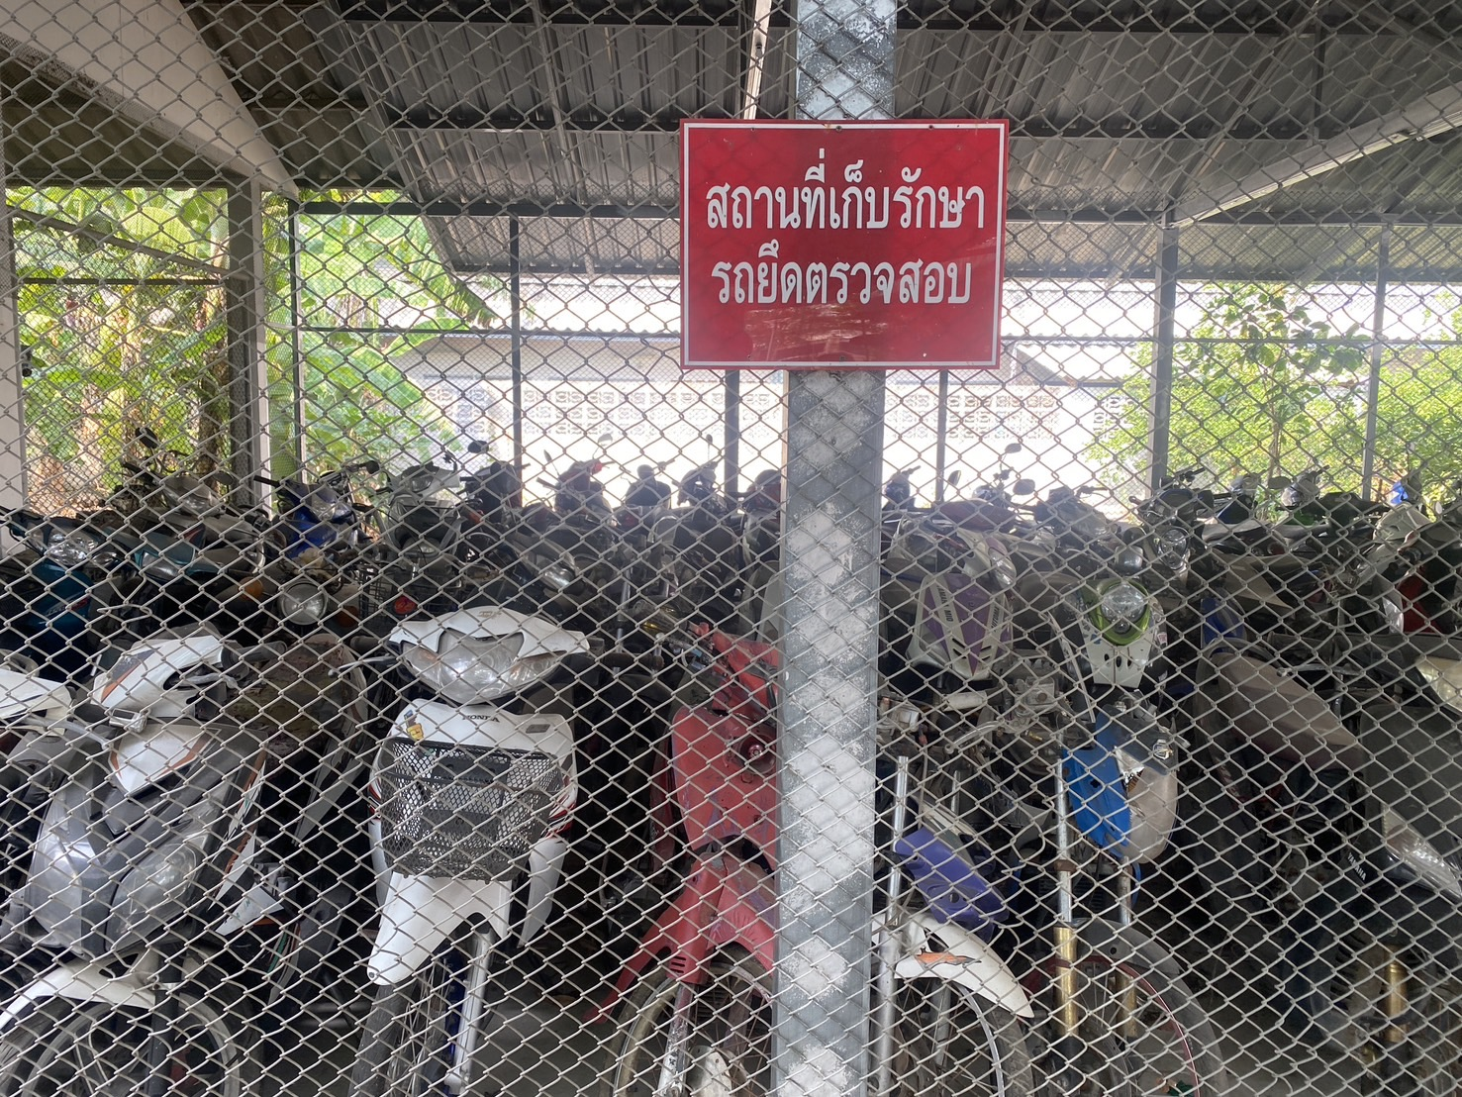  ภาพการตรวจ การจัดเก็บของกลาง สภ.สองพี่น้อง

